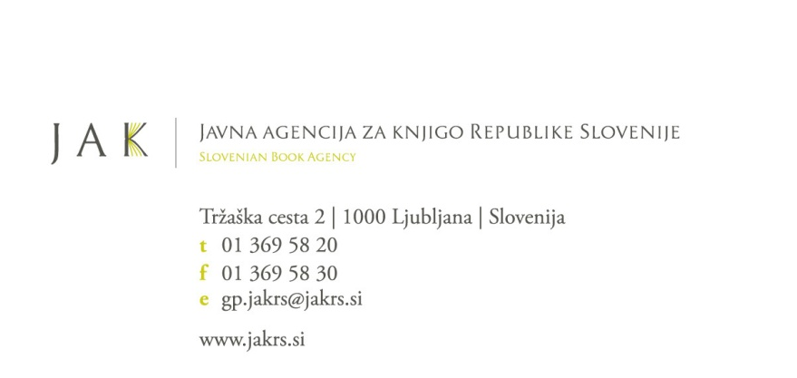

Prijavni obrazec – 2. mednarodni prevajalski seminar slovenske književnosti, Novo mesto, 16. – 21. avgust 2011

Podatki o prijavitelju

Ime in priimek:
Datum rojstva:
Državljanstvo:
Poštni naslov:
Telefon, mobilni telefon (s številko omrežja):
Elektronska pošta:
Materni jezik:
Ciljni jezik, v katerega prevajate

Poklicne dejavnosti, strokovna področja:

Bibliografija objavljenih prevodov s področja leposlovja in humanistike (izbor); lahko dodate kot prilogo:

Obkrožite črko pred avtorjem oz. delom, s katerim bi se radi prednostno ukvarjali:

- Drago Jančar: To noč sem jo videl. Modrijan, Ljubljana 2010. (roman)

- Miroslav Košuta: Kriško kraške. Zadruga Novi Matajur. Trst 2005. (otroške pesmi)

- Mojca Kumerdej: Temna snov. Študentska založba, Ljubljana 2011. (kratka proza)

- Vitomil Zupan: Igra s hudičevim repom. Pomurska založba, Murska Sobota 1978, 1985 (Delo, 2004). (roman)

Podpisani (ime in priimek) izjavljam, da so zgoraj navedeni podatki resnični. Strinjam se, da zgornje informacije posredujete tretjim osebam, v kolikor je to potrebno za potek in oblikovanje programa seminarja.

Kraj in datum: | Podpis:

Obvezne priloge (v slovenskem jeziku):
- Motivacijsko pismo (največ 1 tipkana stran besedila), v katerem razložite: Zakaj bi se želeli udeležiti prevajalskega seminarja in katere teme oz avtorji v zvezi s slovensko književnostjo vas posebej zanimajo?
- Tabelarični življenjepis.

Prosimo, da prijavni obrazec z vso zahtevano dokumentacijo pošljete po elektronski pošti na: jak.seminar@yahoo.com (kontaktna oseba: Tanja Petrič) najkasneje do petka, 20. maja 2011.

